SVEUČILIŠTE U ZAGREBU
FAKULTET ORGANIZACIJE I INFORMATIKE
V A R A Ž D I N

Gordan Pecikozić

Analiza aktivnosti GitHub repozitorija i popularnosti programskih jezika korištenjem skladišta podataka

Varaždin, 2026.

Sadržaj
1 Uvod 1
2 Opis domene i svrha skladišta podataka 2
3 Korištene tehnologije i alati 3
4 Opis korištenog skupa podataka 4
5 Izgradnja skladišta podataka 5
5.1 Staging sloj 5
5.2 Model skladišta podataka 5
6 ETL proces 6
6.1 Ekstrakcija 6
6.2 Transformacija 6
6.3 Učitavanje 6
7 BI izvještaji 7
8 Početni (Home) dashboard i navigacija 11
9 Zaključak 12

Uvod
GitHub predstavlja najveću globalnu platformu za razvoj softvera i suradnju programera. Na platformi se nalaze milijuni repozitorija koji sadrže različite metrike poput broja zvjezdica, forkova, commitova i vremenskih podataka. Analiza takvih podataka omogućuje uvid u popularnost programskih jezika, trendove razvoja open-source projekata i strukturu aktivnosti repozitorija.
Cilj ovog projekta je izgraditi skladište podataka temeljeno na GitHub podacima te izraditi BI izvještaje koji omogućuju analizu popularnosti i aktivnosti repozitorija. Projekt obuhvaća izgradnju podatkovnog skladišta, provedbu ETL procesa i izradu vizualnih izvještaja u BI alatu.

Opis domene i svrha skladišta podataka
Domena projekta odnosi se na analizu softverskih repozitorija s GitHub platforme. Svaki repozitorij predstavlja softverski projekt koji ima pripadajuće metrike poput broja zvjezdica, forkova, commitova i datuma nastanka.
Svrha skladišta podataka je:
- objediniti podatke iz više izvora,
- omogućiti analizu popularnosti programskih jezika,
- pratiti trend rasta broja repozitorija kroz vrijeme,
- analizirati strukturu aktivnosti repozitorija.
Skladište podataka omogućuje brze i pregledne analize kroz BI izvještaje, bez potrebe za radom nad sirovim CSV podacima.

Korištene tehnologije i alati
U projektu su korištene sljedeće tehnologije i alati:
- PostgreSQL - sustav za upravljanje bazom podataka korišten za izgradnju skladišta podataka
- DBeaver - alat za upravljanje bazom, kreiranje tablica i provođenje ETL procesa
- Metabase - BI alat za izradu izvještaja i dashboarda
- Kaggle - izvor skupa podataka
- CSV datoteke - format ulaznih podataka
Svi alati korišteni su u Linux okruženju.

Opis korištenog skupa podataka
Za projekt su korištena dva CSV skupa podataka preuzeta s platforme Kaggle, koji sadrže informacije o GitHub repozitorijima. Podaci uključuju informacije o nazivima repozitorija, programskim jezicima, broju zvjezdica, forkova, commitova i vremenskim atributima.
Zbog različite strukture podataka, korištene su dvije staging tablice koje su kasnije objedinjene tijekom ETL procesa.
Glavni atributi korišteni u projektu:
- naziv repozitorija
- programski jezik
- broj zvjezdica
- broj forkova
- broj commitova
- datum kreiranja repozitorija

Izgradnja skladišta podataka

Staging sloj
Podaci iz CSV datoteka učitani su u dvije staging tablice:
- staging_github
- staging_repository
Staging sloj služi kao privremeni prostor za pohranu sirovih podataka prije transformacije i učitavanja u skladište podataka.

Model skladišta podataka
Skladište podataka implementirano je prema modelu zvijezde (star schema). Model se sastoji od četiri dimenzijske tablice i jedne činjenične tablice.
Dimenzijske tablice:
- dim_repository - informacije o repozitorijima
- dim_language - informacije o programskim jezicima
- dim_time - vremenska dimenzija
- dim_lanugage_used - informacije o tome koji je jezik korišten
Činjenična tablica:
- fact_repo_activity - sadrži metrike aktivnosti i popularnosti repozitorija
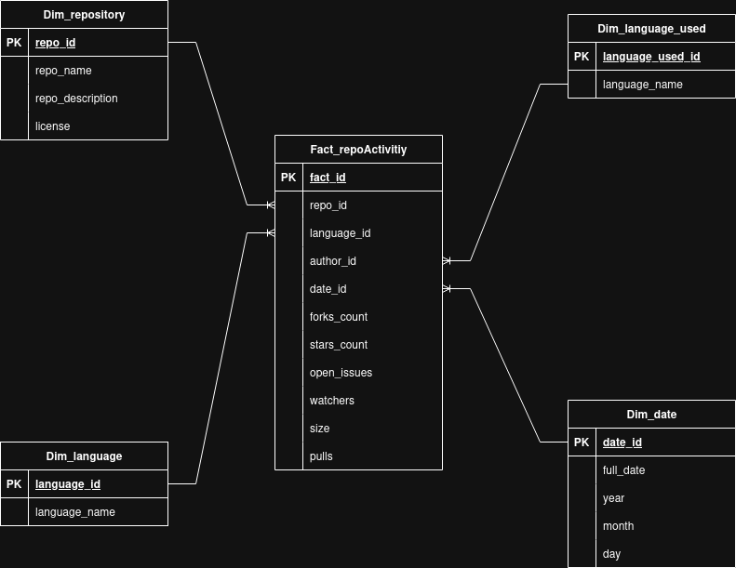

ETL proces
ETL proces sastoji se od tri faze: ekstrakcije, transformacije i učitavanja.

Ekstrakcija
Podaci su učitani iz CSV datoteka u staging tablice korištenjem DBeaver alata.

Transformacija
Transformacija uključuje:
- normalizaciju programskih jezika,
- pripremu vremenskih atributa,
- povezivanje podataka iz dvije staging tablice,
- uklanjanje nepotrebnih i nekonzistentnih atributa.
Tijekom analize uočeno je da podaci o broju issues i pull requestova nisu konzistentno dostupni, zbog čega te metrike nisu korištene u BI izvještajima.

Učitavanje
Transformirani podaci učitani su u dimenzijske tablice i činjeničnu tablicu korištenjem INSERT INTO naredbi.

Dim:
INSERT INTO dim_language (language_name)
SELECT DISTINCT language FROM staging_github
WHERE language IS NOT NULL;
INSERT INTO dim_repository (repo_name, license)
SELECT DISTINCT name, licence
FROM staging_repository;
INSERT INTO dim_time(year, month, day)
SELECT DISTINCT
EXTRACT(YEAR FROM created_at),
EXTRACT(MONTH FROM created_at),
EXTRACT(DAY FROM created_at)
FROM staging_repository
WHERE created_at IS NOT NULL;
INSERT INTO dim_language_used (language_name)
SELECT DISTINCT unnest(string_to_array(languages_used, ',')) AS language_name
FROM staging_repository
WHERE languages_used IS NOT NULL;

Činjenična:
INSERT INTO fact_repo_activity (
repo_id,
primary_language_id,
time_id,
stars_count,
forks_count,
watchers,
issues_count,
pull_requests,
contributors,
commit_count
)
SELECT
dr.repo_id,
dl.language_id,
dt.time_id,
sr.stars_count,
sr.forks_count,
sr.watchers,
sg.issues_count,
sg.pull_requests,
sg.contributors,
sr.commit_count
FROM staging_repository sr
JOIN dim_repository dr
ON sr.name = dr.repo_name
LEFT JOIN dim_language dl
ON sr.primary_language = dl.language_name
LEFT JOIN dim_time dt
ON EXTRACT(YEAR FROM sr.created_at) = dt.year
AND EXTRACT(MONTH FROM sr.created_at) = dt.month
AND EXTRACT(DAY FROM sr.created_at) = dt.day
LEFT JOIN staging_github sg
ON sg.repositories = sr.name;

BI izvještaji
BI izvještaji izrađeni su u alatu Metabase. Kreirano je ukupno pet izvještaja:
- Popularnost programskih jezika prema broju zvjezdica
- Prosječan broj commitova po jeziku
- Trend rasta broja repozitorija kroz godine
- Top 10 repozitoriji prema popularnosti
- Distribucija repozitorija prema razini aktivnosti (broj commitova)
Svaki izvještaj vizualno prikazuje ključne informacije te doprinosi boljem razumijevanju GitHub ekosustava.
Popularnost programskih jezika prema broju zvjezdica
SELECT
l.language_name AS language,
SUM(f.stars_count) AS total_stars
FROM fact_repo_activity f
JOIN dim_language l ON f.primary_language_id = l.language_id
GROUP BY l.language_name
ORDER BY total_stars DESC

LIMIT 10;

Popularnost programskih jezika prema broju forkova
SELECT
l.language_name,
AVG(f.commit_count) AS avg_commits
FROM fact_repo_activity f
JOIN dim_language l ON f.primary_language_id = l.language_id
GROUP BY l.language_name
ORDER BY avg_commits DESC;
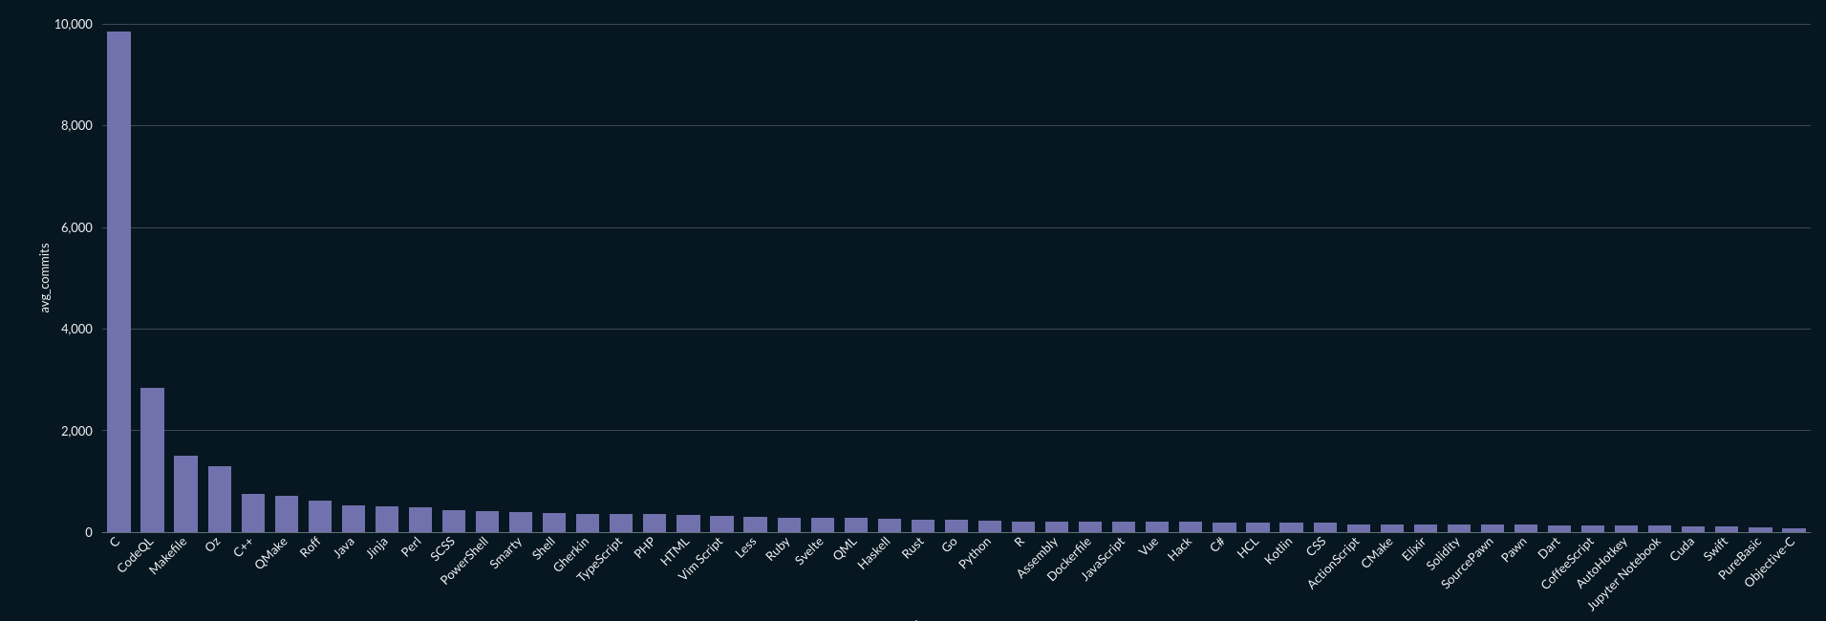

Trend rasta broja repozitorija kroz godine
SELECT
t.year,
COUNT(DISTINCT f.repo_id) AS repo_count
FROM fact_repo_activity f
JOIN dim_time t ON f.time_id = t.time_id
GROUP BY t.year
ORDER BY t.year;
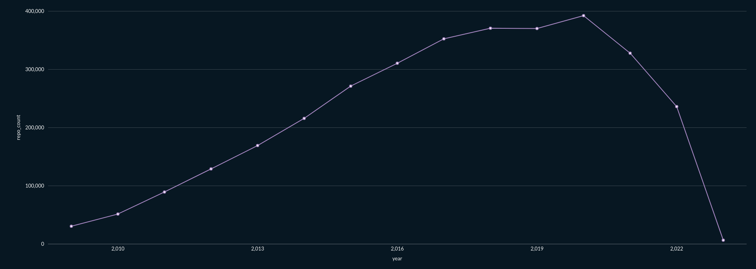
Top 10 repozitoriji prema popularnosti
SELECT
r.repo_name,
SUM(f.forks_count) AS total_forks
FROM fact_repo_activity f
JOIN dim_repository r ON f.repo_id = r.repo_id
GROUP BY r.repo_name
ORDER BY total_forks DESC
LIMIT 10;
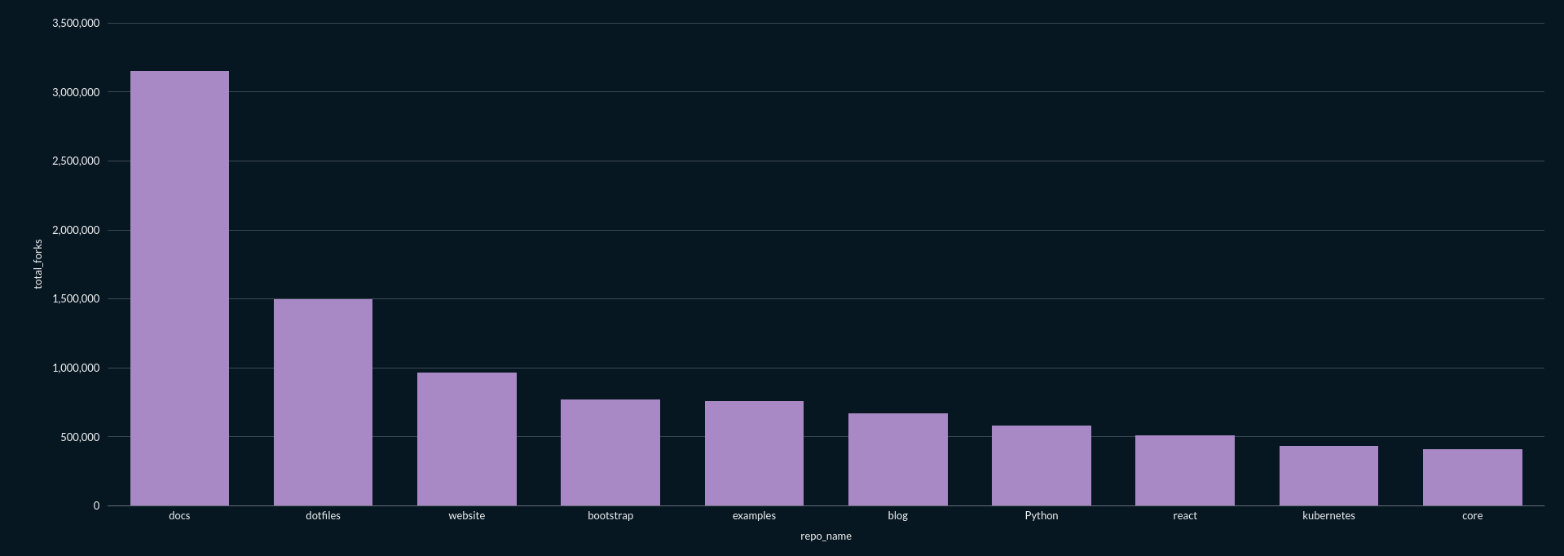
Distribucija repozitorija prema razini aktivnosti (broj commitova)
SELECT
CASE
WHEN f.commit_count < 50 THEN 'Niska aktivnost'
WHEN f.commit_count BETWEEN 50 AND 200 THEN 'Srednja aktivnost'
ELSE 'Visoka aktivnost'
END AS activity_level,
COUNT(*) AS repo_count
FROM fact_repo_activity f
GROUP BY activity_level
ORDER BY repo_count DESC;


Početni (Home) dashboard i navigacija
Izrađen je početni (home) dashboard koji sadrži:
- naziv teme projekta,
- navigacijske poveznice prema svim izvještajima,
- pregled ključnih vizualizacija.
Svaki izvještaj sadrži povratni gumb koji omogućuje povratak na početni dashboard, čime je osigurana jednostavna i pregledna navigacija.
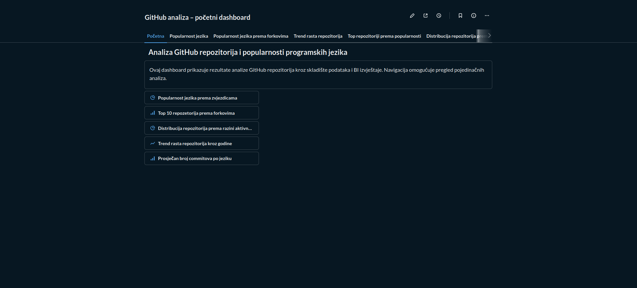

Zaključak
U okviru projekta uspješno je izrađeno skladište podataka nad GitHub datasetom te su izrađeni BI izvještaji koji omogućuju analizu popularnosti i aktivnosti repozitorija. Model zvijezde pokazao se pogodnim za analitičke potrebe, a Metabase alat omogućio je jednostavnu izradu interaktivnih vizualizacija.
Projekt pokazuje kako skladišta podataka i BI alati mogu pomoći u analizi velikih količina podataka i donošenju zaključaka temeljenih na stvarnim mjerilima.

